13 números (tonos).
Los trece números acompañan a los 20 días durante todo el ciclo evolutivo, transformándose en la "sintonía fina" del calendario.
Los 20 sellos solares se profundizan al combinarse con los trece numeros que forman las tonalidades de cada día. Al dar un matiz distinto a cada día, los números representan a la energía externa que acompaña al ciclo, alimentándolo y siguiendo un orden natural, otorgando vibraciones particulares y específicas.
Los tonos vibratorios, al acompañar al día, le entregan un carácter único a lo largo del año.
Los rayos galácticos son los trece principios binarios conocidos como las siete leyes fundamentales de la naturaleza.

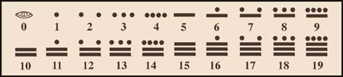
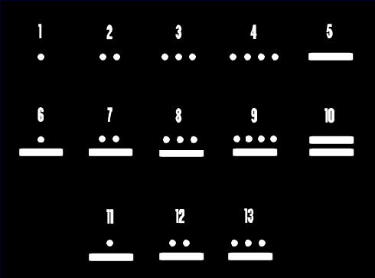
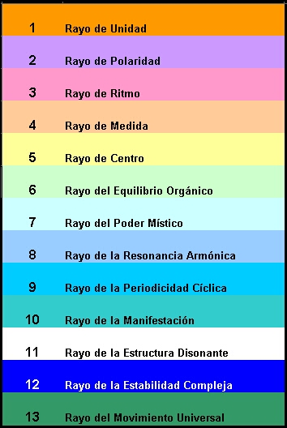
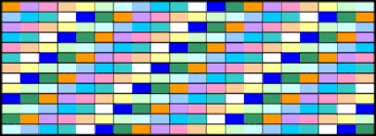
Los trece tonos en la matriz maya.

Clasificación de los trece tonos.
ES | PARTE | DE
1 murciélago | tobillo derecho | 4º el tiempo
2 escorpión | rodilla derecha | 1º la vida
3 venado | cadera derecha | 2º los sentidos
4 búho | muñeca derecha | 3º la mente
5 pavo | codo derecho | 4º el tiempo
6 lagarto | hombro derecho | 1º la vida
7 mono | cuello | 2º los sentidos
8 halcón | hombro izquierdo | 3º la mente
9 jaguar | codo izquierdo | 4º el tiempo
10 perro | muñeca izquierda | 1º la vida
11 serpiente | cadera izquierda | 2º los sentidos
12 conejo | rodilla izquierda | 3º la mente
13 tortuga | tobillo izquierda | 4º el tiempo

Acción binaria y complementaria.
Unidad del movimiento | 1 y 13
Polaridad compleja | 2 y 12
Ritmo y disonancia | 3 y 11
Medida y manifestación | 4 y 10
Lo nuclear y lo cíclico | 5 y 9
Equilibrio armónico | 6 y 8
Poder místico | 7

1.Hun
Principio de Unidad.
Propósito, Atraer, Unificar.
El principio y origen, el ser humano como un todo.
La unidad establece el propósito, el objeto y la meta de acción por pequeña que ésta sea.
La unidad es el todo, la única verdad absoluta, es la creación mental del todo.
En el círculo de la perfección todos los seres están unidos inseparablemente sin importar su dimensión de manifestación, la creencia de que no es así, crea una grieta en la relación original y esa grieta en el campo de energía crea una polaridad (como proceso de cicatrización) que ha de convertirse en vibración.

2.Ka
Principio de Polaridad.
Desafío, Estabilizar, Polarizar.
Esqueleto y esencia, Masculino y femenino; forman el principio generador dual, la simetría dual de los seres. Son los extremos de un mismo fenómeno, opuestos idénticos en su naturaleza: espíritu y materia, luz y oscuridad, ying y yang.
Armonizar la vibración es resolver la polaridad equilibrando los dos extremos, o sea, incluyéndolos
Si todo es luz, las formas se difuminan, por eso es necesario el contraste de las sombras.
Cultivar nuestra resonancia es armonizar nuestra vibración con resonancias superiores como la planetaria, solar y galáctica.

3.Ox
Principio del ritmo o compensación.
Servicio, Unir, Activar.
Flujo y reflujo, ascenso y descenso, acción y relación; es el movimiento entre los polos de todos los planos (físico, mental y espiritual).
Cada fenómeno, cada proceso tiene su propio ritmo: todo tiene un inicio, nace, crece, muere y renace. Líquido precioso que da calor y energía al cuerpo, sangre, el agua de la naturaleza, lluvia.
Al crear polaridades, desencadenamos eventos, circunstancias que experimentamos y superamos, las acciones que producen un campo de negatividad (ignorancia, oscuridad espiritual) son kharmas, las acciones que suprimen y corrigen la negatividad (sabiduría) son Dharmas y crean un campo benéfico.

4.Kan
Principio de la medida.
Forma, Medir, Definir.
El cuatro como medida de todas las estructuras materiales (la pirámide), entra siempre en relación con la composición trina de lo espiritual, formando la estructura Septernal de todo lo que Es.
El poder del ordenamiento matemático del macro y microcosmos. Todo cuanto existe es según la medida de la ley del todo.
Establece los límites de las estructuras; las 4 fuerzas principales, 4 rumbos sagrados, 4 elementos: calor, viento y agua sobre tierra. Cuatro son las regiones mayas, 4 los elementales, 4 los nucleótidos, 4 los elementos químicos primarios, 4 las razas cósmicas, rumbos cardinales, estaciones solares, chacras de personalidad, etc.

5.Ho
Principio de lo nuclear.
Esplendor, Mandar, Dar poder.
La capacidad de realización, la movilidad de los dedos, percibir la belleza de la naturaleza, el 5º punto o centro del Universo.
Toda unidad, por pequeña que sea, objetiva o subjetiva comporta un núcleo como atractor y una periferia de manifestación (núcleo del átomo y electrones, por ejemplo).
Deriva la concepción del matiz cromático de cinco, que es la acción de la quinta fuerza galáctica; el matiz del color da la entonación.

6.Uak
Principio del equilibrio orgánico: 2x3. (Polaridad por ritmo)
Igualdad, Equilibrar, Organizo.
La polaridad del ritmo genera el principio orgánico, la ley del ordenamiento Hexagonal de las estructuras cristalinas y celulares. La tendencia de las estructuras ligadas al proceso de la vida es la de alcanzar el equilibrio relativo, estado de realización intermedio, a partir del cual continuar el movimiento hacia la conciencia superior.
El principio del Diferencial de Potencial aporta la resolución de situaciones a través de saltos cualitativos entre estados de la energía. Nada de cuanto sucede es casual, todo está sujeto al poder de la ley primigenia; todo efecto tiene su causa y a la vez es causal de otros efectos, la Causa Centro Primera es el Creador.
Su acción es equilibrar, el principio de la integración de nuestra introspección.

7.Uuk
Principio de unificación mental. (Poder místico)
Armonización, Inspirar, Canalizo.
Los hombres somos unidades resonantes dentro de un todo Mental, el orden material es un fractal del ordenamiento mental del universo; nosotros no controlamos la mente, somos pensados por la mente, vivimos inmersos en ella.
El siete canaliza energía inspirando la armonización. Representa las fases lunares de 7 días, el segundo paso de la transformación interior; el intelecto activo, inquieto, la influencia lunar.

8.Uaxak
Principio de Resonancia armónica. (Octavas resonantes)
Integridad, Modelar, Armonizar.
Así como en música, las escalas se suceden en octavas, las energías vibratorias contactan y resuenan con sus respectivas equisonantes en los niveles superiores e inferiores de manifestación, como también con los armónicos secundarios derivados de la vibración.
Las octavas son el vehículo de información del todo, como ley de la armonía; el tono ocho otorga la habilidad de dar forma, de modelar, de describir aspectos del nivel inmediatamente superior de vibración.
Ocho es la esencia interior, el ser como recipiente de la esencia cósmica, el 2 veces NAHUI (4), conjuga las 4 direcciones (+) y los 4 rincones (X) del mundo.

9.Bolon
Principio de la Periodicidad cíclica.
Intención, Realizar, Pulso.
Todo cuanto se mueve lo hace de acuerdo a la Ley Cósmica; la periodicidad cíclica, no la repetición de los sucesos, es la cualidad por la que un evento se asocia a otros anteriores y posteriores en el tiempo como fenómenos resonantes (ciclos entre ciclos).
Representa lo femenino del principio generatriz (Yin), el polo creativo en el cual se manifiesta la generación o producción de formas, energías y conceptos nuevos dinamizadores del proceso evolutivo de la vida, el objetivo; la intención de poner la acción en movimiento.

10.Lahun
Principio de la Manifestación.
Manifestar, Producir, Perfecciono.
El movimiento como energía se manifiesta en cada nivel u octava de vibración (dimensión); todo lo que se manifiesta, es decir, que cobra presencia (objetiva o subjetiva) se puede medir y viceversa.
La manifestación de la energía en todos los planos, implica vencer o enfrentar los obstáculos inherentes al plano dimensional y al tipo de presencia a manifestarse. Las manos juntas, la dualidad de las manos (5+5=10), equilibrándose mutuamente, como flecha al objetivo.

11.Buluc
Principio de las Estructuras disonantes.
Liberación, Divulgar, Disolver.
Todas las estructuras, cualquiera sea su naturaleza, tienden a ingresar a nuevas realidades; el movimiento perpetuo implica mutación y cambio constante, en la vida vamos haciendo conscientes éstas nuevas realidades.
Las estructuras que se "desordenan" como un aparente caos para el mundo material, en realidad están ingresando a otro orden superior no comprensible desde la tridimensionalidad. La grieta que nos escinde del todo es la no evolución, nuestra tendencia a quedarnos resguardados donde nos sentimos cómodos y seguros es un espejismo; un orden superior que hoy asimilamos como caos esta a la espera de nuestro ingreso, es la quinta dimensión que trasciende a las anteriores.

12.Lahat
Principio de la Estabilidad compleja: 2x6.
Cooperación, Universalizar, Dedicación.
Es la polarización del equilibrio orgánico, mediante el cual cada especie gana su propio nivel de frecuencia armónica, es decir, su estatuto como especie: código, nicho, hábitat, etc. Genera las fuerzas conservacionistas de los organismos vivos, incluida la tierra, como cooperación simbiótica.

13.Oxlahun
Principio del movimiento universal o principio de vibración.
Presencia, Trascender, Perdurar.
Todo cuanto existe está en perpetuo movimiento, desde lo mas sutil con las vibraciones, hasta lo mas denso y pesado como expresión de las bajas frecuencias, a tal punto que estos extremos parecen en reposo.
El movimiento es la energía que fluye desde la fuente y regresa a ella. Este principio otorga trascendencia a todo lo que funciona con y obedece a la ley del uno, trascendencia es la cualidad de perdurar más allá del tiempo y del espacio. La unión total de todos los números anteriores, el último número representa el conocimiento interno, la introspección, centralidad y transparencia, Sabiduría del Universo, La Madre Tierra, respeto a lo que existe, florece y da frutos.

